
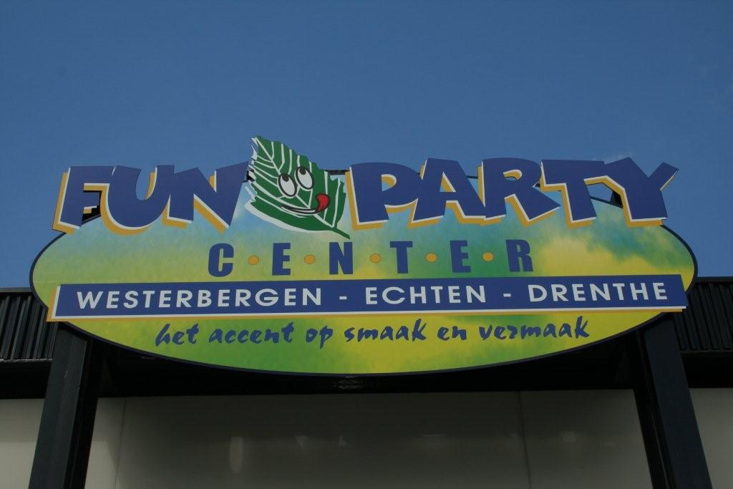
Gezellige middag!!!
In Fun- en Partycentrum De Westerbergen te Echten!!!!
Opgeven kan tot 3 september, bij voorkeur via de mail of door het onderstaande opgavestrookje bij je trainer in te leveren.

Gerrit Smink: gerrit.smink.meppers@xs4all.nl
Jan van Hien: jhvhien@home.nl
Karin Lakerveld: karin.lakerveld@live.nl
Bennie Schutte: b.schutte@kpnmail.nl

--------------------------------------------------------------------------------------------------------------

Naam:___________________________________
Leeftijd:_________________________________
Mijn Ouders zijn wel/niet in gelegenheid te brengen en/of te halen
Tel:_____________________________________

Om het nieuwe badmintonseizoen goed te beginnen organiseert de Jeugdcommissie van de Meppeler Meppers op 18 september a.s. een….
Dit leuke clubuitje is voor alle jeugdleden!
Het is inclusief eten en drinken!
Deelname is gratis!
Er zijn verschillende activiteiten zoals midgetgolfen, lasergamen, voetbal, speeltuin enz.

